





***Rapport de projet de C++***

***Développement d’une application de Gestion***

***De stock avec Qt C++***

Réalisé par :

Fatima Zohra AMEJOUD

Nizar BOUSSANE

Saad kELLALI

EMSI Marrakech Ingénierie Informatique et Réseaux



***Rapport de projet de C++***

***Développement d’une application de Gestion***

***De stock avec Qt C++***

**Encadré par :**

* Abdelmounaim ABDALI

**Etudiants (Groupe 6) :**

* Fatima Zohra AMEJOUD
* Nizar BOUSSANE
* Saad kELLALI

Remerciement

Nous exprimons nos sincères remerciements et notre gratitude à tous ceux qui ont contribué à l’intervention de ce projet.

Nous ne pouvons pas oublier nos remerciements à notre professeur Abdelmounaim ABDALI pour sa disponibilité, ses conseils et remarques qui nous aident beaucoup pour réaliser ce projet.

Nous ne pouvons pas nos plus oublier dans nos remerciements à tous les membre de l’EMSI MARRAKECH.

Nous souhaitons remercier sincèrement notre famille qui nous a soutenus dans notre étude depuis Le début.

Résumé

 Le travail que nous présentons dans ce projet fait partie du domaine de développement et informatisation d'un système.

Il s'intéresse au développement des plateformes qui portent comme bénéfice la protection, la simplicité et la gestion d'un stock des produits.

Dans le cadre de ce projet, nous proposons une application de gestion de stock qui va aider une entreprise quelconque, en offrant de nouvelles fonctionnalités qui facilitent la tâche pour les employés (Utilisateur).

En résumé, notre rapport est organisé en deux principaux chapitres, le premier contient le contexte général, les besoins du projet et la conception, le deuxième est consacré spécifiquement à la présentation des outils et des techniques utilisés lors de la réalisation de l'application ainsi que la présentation des interfaces graphiques.

**Mots clés: Qt C++, Design, widgets ….**

Abstract

The work presented in this project is part of the system development and computerization domain.

It focuses on the development of platforms that offer benefits such as protection, simplicity, and management of a product stock.

Within the scope of this project, we propose a stock management application that will assist any company by providing new features that facilitate tasks for employees (User).

In summary, our report is organized into two main chapters. The first chapter contains the general context, project requirements, and design. The second chapter is dedicated specifically to the presentation of the tools and techniques used during the application development, as well as the presentation of the graphical interfaces.

**Keywords: Qt C++, Design, widgets ....**

Sommaire

Introduction……………………………………….................................................1

Chapitre 1 : Contexte général du projet ……………................................………2

1. Présentation du projet et des besoins ……………………………………...3
2. Besoins fonctionnels………………………………………...………3
3. Besoins non fonctionnels……………………………………………3
4. Conception et Analyse ...............………………………………………4
5. Introduction………………………………………………………………9
6. Le choix d’UML…………………………………………………………4

Chapitre 2 : Réalisation du projet………………………………………………...5

1. Outils de développement…………………………………………………6
2. Outils et langages utilisés…………………………………………...6
3. Langages de développement…………………………………….......7
4. Présentation des interfaces…………………………………………………8

Conclusion………………………………………………………………………13

Introduction

De nos jours, l'évolution de l'informatique est devenue à la fois insupportable et indispensable pour notre vie. Par conséquent, cette évolution informatique est devenue indispensable pour le développement économique. Aujourd'hui, nous constatons que l'État subventionne les projets personnels. Cependant, le problème de ces projets est qu'ils n'ont pas le budget nécessaire pour acquérir des outils informatiques perfectionnés. C'est pourquoi l'idée de développer une application qui aide ces projets personnels à maîtriser et à minimiser les pertes dans leur stock a émergé.

C'est dans ce contexte que s'inscrit notre projet intitulé "Gestion de stock". Notre problématique consiste à développer une application de gestion de stock pour répondre aux besoins des petits magasiniers. Ce projet s'inscrit dans le cadre de notre formation en programmation et en manipulation des structures de données en langage C++.

Le présent rapport trace les phases du déroulement du projet. Il s’articule Autour de deux chapitres :

Le premier chapitre présente le contexte général du projet, l’élaboration de la présentation de l’extension et l’identification des besoins fonctionnels et non fonctionnels que notre extension doit assurer, et aussi La conception détaillée de L’UML (Unified Modeling Language) et Diagramme de cas d'utilisation.

Enfin, dans le dernier chapitre, on a détaillé la réalisation de l’extension en présentant les différentes techniques de réalisation ainsi que l’état finale des interfaces graphiques.



Chapitre1 : Contexte général la conception du projet

1. Présentation du projet et des besoins

L'élargissement de l'obligation de collaboration joue un rôle central dans la gestion en mettant l'accent sur l'importance de la collaboration et de la communication. Grâce à notre travail, il est devenu simple de travailler en équipe, même à distance, ce qui permet de gagner du temps en éliminant les réunions superflues. De plus, cela facilite la correction des devoirs par le professeur grâce à un système de réglage bien géré et développé.

1. Besoins fonctionnels :

L'objectif de projet est de répondre à un besoin spécifique. Il est essentiel de l'exprimer clairement avant de proposer une solution. Les besoins fonctionnels, généralement formulés sous forme d'exigences fonctionnelles, sont l'expression de ce que le produit ou le service fourni par le projet devrait offrir. Ces besoins fonctionnels sont spécifiés par les représentants des utilisateurs et des bénéficiaires du produit ou du service fourni par le projet.

* Espace pour administrateur :

Un administrateur est une personne qui a la possibilité de gérer complètement notre application de stock (afficher les livres, modifier, ajouter, supprimer des livres) et de tout faire dessus.

1. Besoins non fonctionnels :

Ce sont des critères qui ne se rapportent pas directement au comportement spécifique du système, mais plutôt qui identifient les contraintes internes et externes du système. Parmi les principaux besoins non fonctionnels de notre application.

* La convivialité :

Cette extension doit être facile à utiliser. En effet, les interfaces doivent être conviviales c'est-à-dire simples, ergonomiques et adaptées à l’utilisateur.

* La performance :

Un logiciel doit être avant tout performant c'est-à-dire à Travers ses fonctionnalités, il doit répondre à Toutes les exigences des usagers d’une manière optimale.

* La simplicité :

L’application doit se caractériser par une facilité et une simplicité d’utilisation.

1. Conception et Analyse :
2. Introduction :

Une base de données conçue avec précision permet d'accéder à des informations à jour et exactes.

Parce qu'une conception correcte est essentielle à la réalisation de vos objectifs et à l'utilisation de la base de données, Vous aurez ainsi la garantie que la base de données conçue répond à vos besoins et peut évoluer.

Cette partie présente la phase d’analyse et conception de la base de données. Ainsi que la forme des rapports à élaborer.

1. Le choix UML :

Comme pour toute application informatique nous étions amenés à modéliser notre travail. On a voté pour l’utilisation UML (en anglais Unified Modeling Language ou « langage de modélisation unifié »), qui se définie comme un langage de modélisation graphique qui permet la description formelle des besoins, il donne ainsi une vue globale sur les concepts et les notations du système à modéliser et offre la possibilité de faire un suivi des décisions prises depuis l’expression du besoin jusqu’au codage.

Le diagramme de classe :

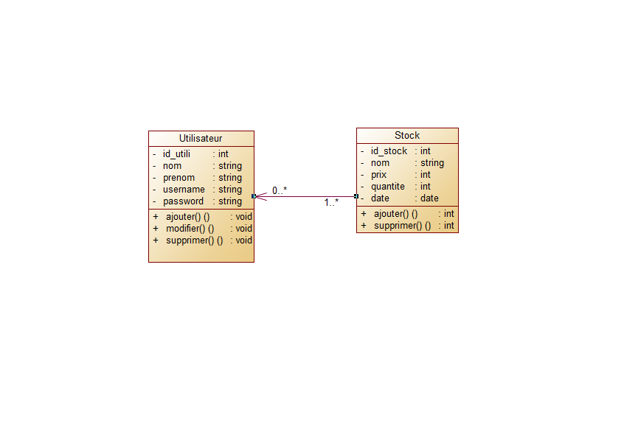

Le diagramme de cas d’utilisation :

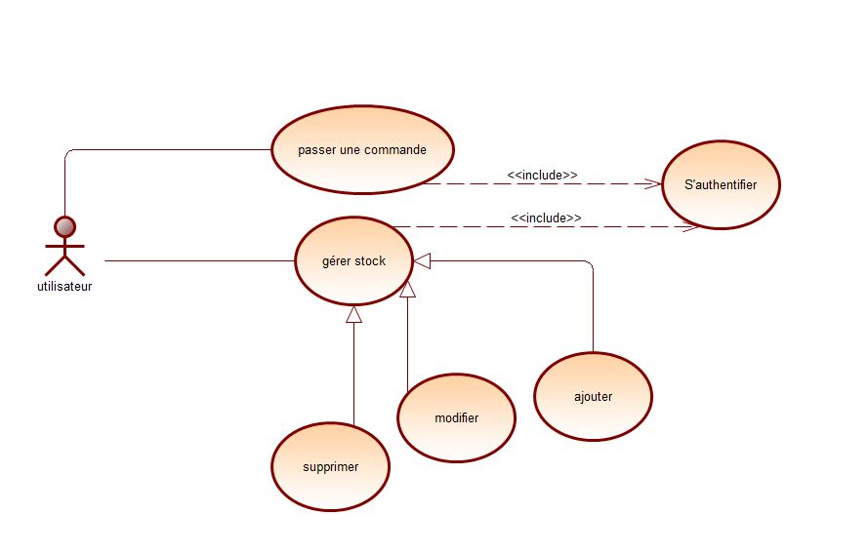



Chapitre 2 : Réalisation du projet

1. Outils de développement
2. Outils et langages utilisés :

Dans cette présente partie, on va examiner attentivement la technologie utilisée dans le développement de cette application. Avant d'ébaucher un projet, On doit préciser les outils nécessaires afin de l’effectuer et de configurer la machine pour qu’elle soit capable de savoir ce qu’on veut coder et programmer. En effet, cette partie va contenir tous les outils que nous avons utilisés pour réaliser ce travail.

**Qt**

****Qt est une API orientée objet et développée en C++, conjointement par The Qt Company et Qt Project. Est une bibliothèque logicielle multiplateforme, écrite en C++, permettant de développer des applications multiplates-formes, et plus spécifiquement (sa vocation première) des interfaces graphiques(GUI).  
Conçue au départ pour être utilisée en C++, elle peut être employée aujourd'hui avec de nombreux langages (Java, Python, etc.).

**SQLite**

SQLite est une bibliothèque écrite en langage C qui propose un moteur de base de données relationnelle accessible par le langage SQL. SQLite implémente en grande partie le standard SQL-92 et des propriétés ACID

1. Langages de développement :

**C++**

C++ est un langage de programmation compilé permettant la programmation sous de multiples paradigmes, dont la programmation procédurale, la programmation orientée objet et la programmation générique.

1. Présentation des interfaces
2. Interface Connection :

* Premièrement le parti « Se connecter » qui se compose de deux inputs et un bouton pour la validation des informations saisies.

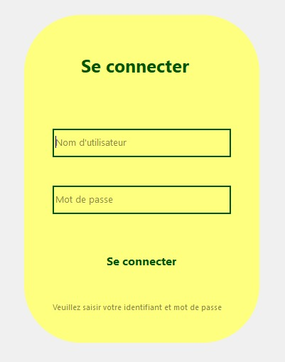

1. Page d’accueil :

* Notre page d’accueil contient un menu ou on trouve l’affichage des produits de notre stock, les ajouter, modifier et enfin supprimer.

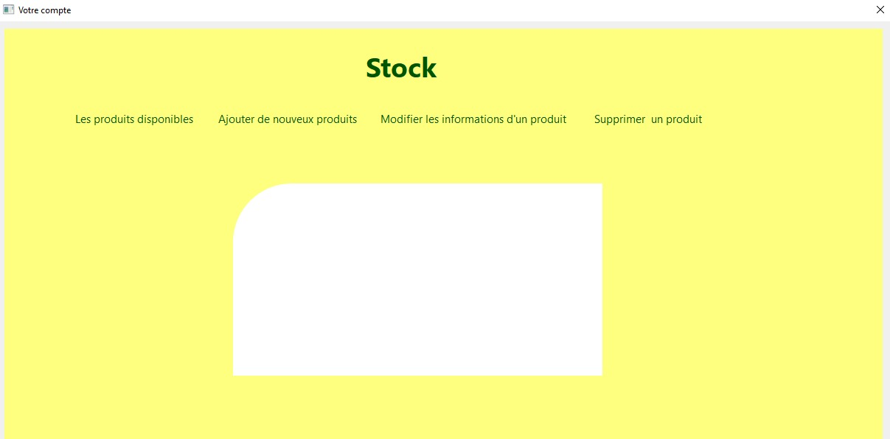

* L’affichage des données sur un tableau.

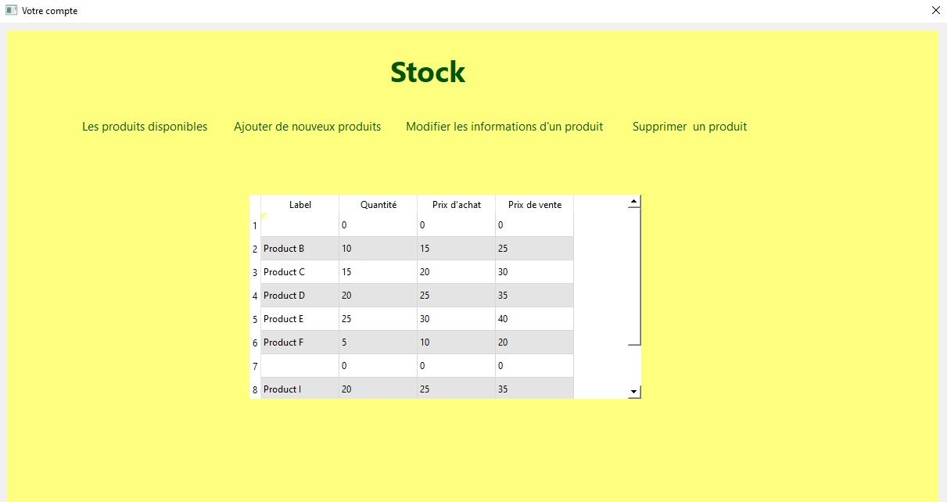

1. Page d’ajout :

Si vous remplissez les champs suivants et cliquez sur "Enregistrer", le nouveau produit

va être affiche dans la page d’accueil.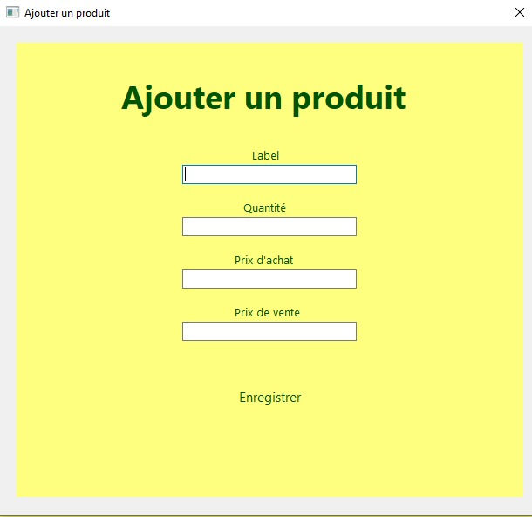

1. Page de Modification :

* Quand on clique sur « Modifier les informations de produit » une interface s’affiche.

Cette interface contient une option selecte et des inputs qui permet d’afficher et modifier les informations de produit.

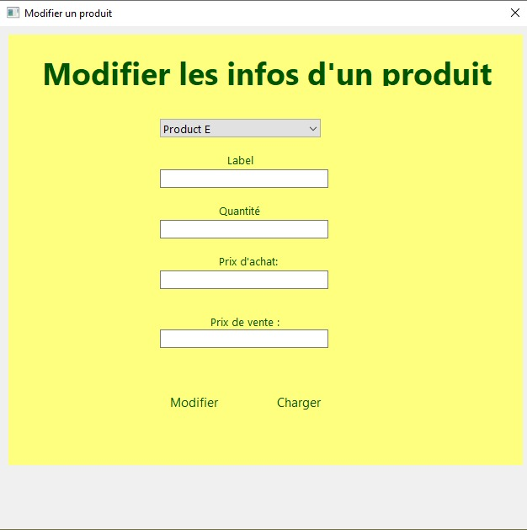

1. Page de suppression :

* Quand on clique sur « Supprimer » une interface s’affiche.
* Quand on clique sur « label » les noms des produits s’affiche cela va nous permettre de supprimer.

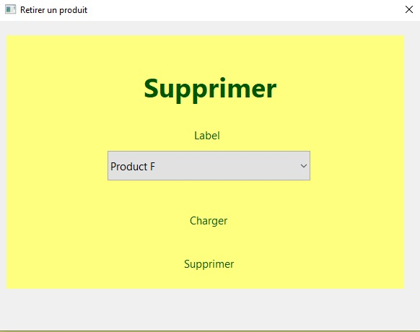

Conclusion

Ce projet avait pour but de nous apporter, en tant qu'étudiants, une expérience professionnelle. Nous devons avouer qu'en rétrospective, nous sommes satisfaits d'avoir réalisé ce projet.

D'un point de vue personnel, ce projet nous aura permis de découvrir de toutes nouvelles méthodes de travail utiles pour nos futures carrières. Nous nous sommes totalement immergés dans la réalisation de ce projet, et nous avons été surpris par ce que l'on peut faire lorsqu'on s'y met de tout cœur.

D'un point de vue professionnel, nous avons pu constater qu'une bonne maîtrise des outils est indispensable pour assurer l'efficacité, et qu'un environnement de travail agréable favorise considérablement cela